**Despotismo Esclarecido**

 Na segunda metade do século XVIII, diversos governantes europeus procuraram pôr em prática certas ideias iluministas, sem no entanto abrir mão de seu poder absoluto. Por haverem tentado conciliar o **absolutismo** (ou despotismo) com **princípios iluministas,** ficaram conhecidos pelo nome de **déspotas esclarecidos.** Alguns autores chamam o despotismo esclarecido de “absolutismo ilustrado”.

Os déspotas esclarecidos adotaram apenas as ideias iluministas que fossem compatíveis com seus interesses, rejeitando sistematicamente as propostas de liberdade política. Consequentemente, a prática do despotismo esclarecido dependeu da disposição mais ou menos favorável de cada governante.

Na França, os filósofos da Idade das Luzes e seus admiradores reuniam-se longamente para discutir as novas teorias. Na ilustração, em uma reunião realizada no salão de Madame Geoffrin, os presentes ouvem d’Alembert.

**Principais déspotas esclarecidos**

Os representantes mais destacados do despotismo esclarecido foram Frederico II da Prússia, Catarina II da Rússia, José II da Áustria, Carlos III da Espanha e o marquês de Pombal.

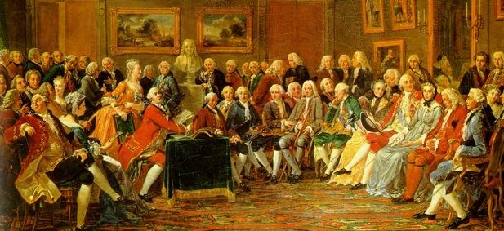

**Frederico II**

Na Prússia,**Frederico II**(1740-1786), rei filósofo e amigo de Voltaire, instituiu o ensino primário obrigatório; e, apesar de luterano, convidou os jesuítas, expulsos de quase todos os reinos europeus, para lecionar na Prússia.

Aboliu a tortura e reorganizou a justiça, dando aos juízes maior autonomia em suas decisões. Estimulou a economia por meio de medidas protecionistas – contrárias, aliás, às ideias iluministas.

Por outro lado, preservou a ordem social existente, mantendo os camponeses sujeitos ao estamento aristocrático dos proprietários rurais (junkers).

**Catarina II**

Imperatriz (czarina) da Rússia (1762-1796), **Catarina II** nasceu e foi educada na Alemanha. Correspondeu-se regularmente com Voltaire e outros filósofos, o que contribuiu para projetar uma imagem positiva de seu governo junto às demais potências europeias.

Procurando justificar o autoritarismo da czarina, Voltaire cunhou a expressão “déspota esclarecida”, que se estenderia a outros governantes da época. No entanto, pode-se dizer que as reformas de Catarina foram superficiais.

Ela estabeleceu a tolerância religiosa e incentivou a educação das camadas dominantes, o que levou ao afrancesamento da alta sociedade russa.

Também estimulou o povoamento da Rússia Meridional, fixando colonos alemães a região do Volga. Mas em seu reinado a situação dos servos piorou, pois Catarina Suprimiu um direito costumeiro que permitia aos camponeses, em certas circunstâncias, transferir-se para as terras de outro senhor. Essa proibição aumentou o poder dos proprietários sobre seus servos.

**José II**

Foi imperador do Sacro Império Romano-Germânico (1780-1790), mas sua autoridade efetiva restringia-se aos domínios – aliás extensos – da Dinastia de Habsburgo, sediada na Áustria.

**José II** representa o exemplo mais completo do despotismo esclarecido, pois empreendeu numerosas reformas, ditadas por um racionalismo talvez demasiado rígido.

Estabeleceu a igualdade de todos diante da lei e dos impostos, o que desagradou à nobreza. Aboliu a servidão, mas teve de enfrentar a resistência dos ex-servos, que não queriam atender à conscrição militar.

Indispôs-se com a Igreja ao interferir no currículo dos seminários, dentro de uma perspectiva racionalista, e também porque permitiu a liberdade de cultos e abriu os empregos públicos para os não católicos.

Uniformizou a administração em seus Estados e ampliou o número de escolas; mas a prevalência da língua alemã irritou as populações não-germânicas, sobretudo húngaros e belgas, que chegaram a se revoltar.

**Carlos III**

Na Espanha, o despotismo esclarecido do rei **Carlos III** (1759-1788), auxiliado por seu ministro **Aranda,**modernizou a administração – inclusive nas colônias, onde as instituições da mita e da encomienda foram suprimidas. Incentivou as manufaturas de luxo e de tecidos de algodão; diferentemente dos outros déspotas esclarecidos, liberalizou o comércio externo.

**Marquês de Pombal**

O exemplo do despotismo esclarecido em Portugal foi de **marquês de Pombal,** ministro de D. José I (1750-1777), tentou tirar o país de seu atraso secular. Para tanto, procurou aperfeiçoar a administração, estimulou a economia e modernizou o sistema de ensino.

Criou diversas companhias controladas pela Coroa; algumas dominavam certas atividades produtivas (vinicultura, processamento do bacalhau, extração de diamantes) e outras monopolizavam o comércio em determinadas áreas coloniais.

De todos os déspotas esclarecidos, Pombal foi o mais tirânico, recorrendo largamente à prisão, tortura e execução de adversários. Sob o pretexto de fortalecer a autoridade do rei, perseguiu violentamente a nobreza, que o temia e desprezava (Pombal era de origem burguesa).

Anticlerical notório, foi o primeiro dirigente europeu a expulsar os jesuítas dos territórios que administrava.